 国培计划工作简报
2016第3期（总第529期）
主办：安徽师范大学 2016年1月8日

怎样有效调动学生的主动积极性
——观摩《解决问题》看数学改革
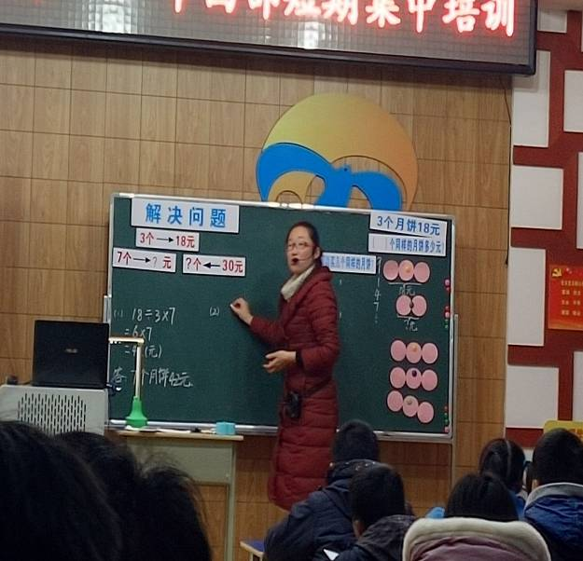
教学点教师访名校小学数学班的培训到今天，不知不觉已经是第四天了。时光如白驹过隙，这些天专家教授们的前沿信息的讲解以及一线名师们的精彩演讲让我们这些培训学员大开眼界、茅塞顿开。
今天下午我们有幸来到了开放式的城乡结合的棠梅小学进行了学习。沈鸿校长以及他们的团队热情地接待了我们，我们向此表示感谢。棠梅小学校园文化积极向上、师资队伍一流、教育教学新颖独特、硬件软件齐备。
最让我感动的还是骆月红骆老师的那一节《解决问题》的观摩课。不论是课前精彩的师生游戏、课堂上环环相扣的精彩互动；还是骆老师超前的理论和实践相结合的数学思想、积极向上的师生学习热情都深深地打动了我。当我还意犹未尽的时候，骆老师精彩的数学课已经接近了尾声。我觉得这堂课老师真正的以学生为主体，而自己则成了引导者和护航者。骆老师整堂课都在积极地引导学生去发现问题、分析问题、解决问题、问题应用。让学生在学习中发现数学的乐趣从而让孩子们真正的喜欢数学并且爱上了数学了这门学科。以至于有的学生说出了“我觉得数学在生活中不可缺少，我爱上了数学”的话语。骆老师的课上，每个孩子都成为了小侦探、小老师、小评审、小出卷人。孩子们不但不怕考试，反而爱上了考试，考试只是成为了他们检测数学的初步目标。久而久之，孩子们都从怕学习到会学习，到最后变成了爱学习。
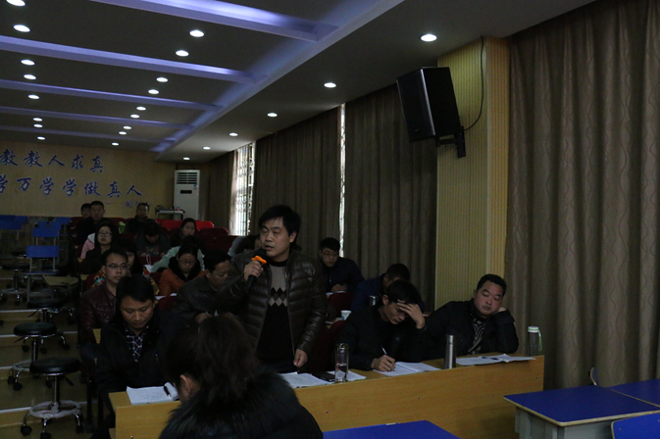
观摩课以后，陈克胜副教授，沈校长和学员们又做了精彩的点评。陈教授针对这节示范课，提出来怎样更好、更快、更轻松的学习的方法，并对怎样实现全部反向教学模式做出了具体而细致的指导。
这次棠梅小学真的不虚此行。我们要向骆老师学习，研究好当今的数学，上好每一堂课，让孩子们每天都能够快乐学习。
(图/张兰 文/杨飞鸿)

运用最好的教学技术

——听刘光妹老师《角的度量》有感
众所周知，黑板是传统课堂教学中呈现教学内容和组织教学活动不可缺少的媒体工具，但信息呈现的过程慢、信息量小，不能即时呈现各种图表、动态画面、长期保存等缺点也很明显。而电子白板作为一种新的多媒体演示设备的呈现，改变了我们教师的原有教学观念和教学方式，弥补了黑板在教学中的欠缺，突显了教学的一定优势。
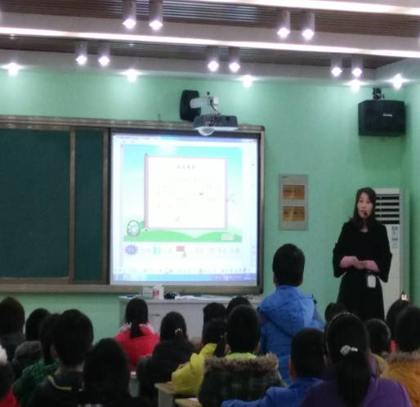
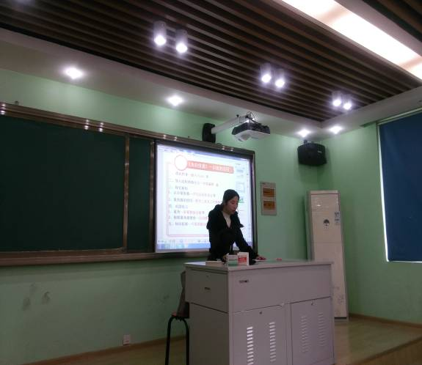
今天上午，我们有幸观摩了北师大附小刘光妹老师的示范课《角的度量》，我们感触很多，颇有思考。
刘光妹老师对于电子白板在教学中的应用目标非常明确，能够充分体现学科教学的特点，充分利用电子白板的交互功能，提高了课堂教学效益。课后，吴文丽老师结合电子白板教学应用案例，进行了交互式电子白板教学应用专题讲座，为我们做了详细的演示、分析与讲解。她说：电子白板的利用需要一个科学的教学脚本和资源配置，交互性教学需要教师的现代教学技术和理念加以更新。教师运用教学辅助设备要由传统的信息输入型转变为活动互动型，要创新课堂教学模式，拓展教学结构，丰富教学资源，促进教学的有效发展，更重要的是促进学生的发展。
要想真正利用现代教育技术进行教学，只靠这一次培训还远远不够，需要大家在今后的实践中不断摸索，总结经验，在日常教学中能充分利用交互式电子白板进行各科的教学。为打造有效课堂、提高教学质量、促进教育均衡发展发挥积极作用。
（教学点教师访名校培训项目——小学数学 图/高涛 文/孙飞）

报 送：教育部项目办、省教育厅项目办

